**Отчёт по лаб. работе № 1**

**Тема:** «Структура HTML-документа»

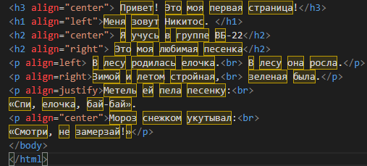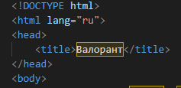

Создал название сайта Добавил текст

Получил сайт с текстом 